星动局内优化UI需分

杨煜

# 星动局内界面调整

## 调整

1.人物头顶不显示combo.

2.操作界面:(休闲竞技操作界面)

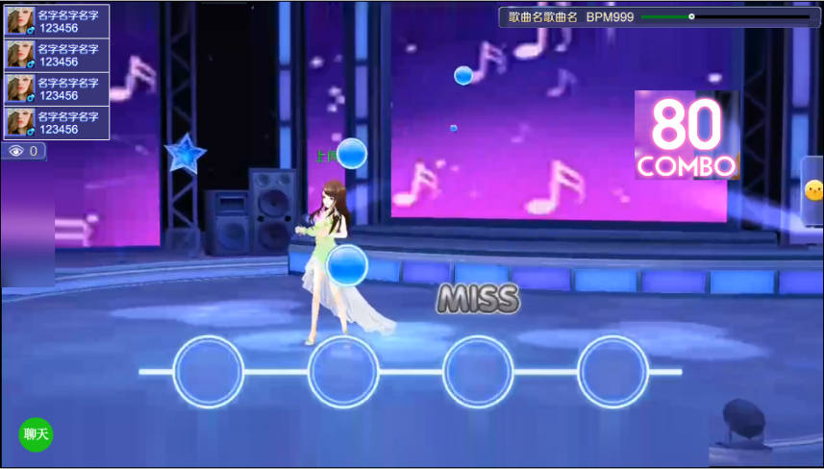

2.1:排名界面靠左上角,观战可展开(排名从可展开改成不可展开)

2.2:取消聊天框,变成左下角按钮,点击可打开大聊天框

2.3:底部音乐信息挪到右上角

2.4:表情按钮原样

2.5:原有左上角 隐藏场景/固定相机 删除.

(单人闯关)

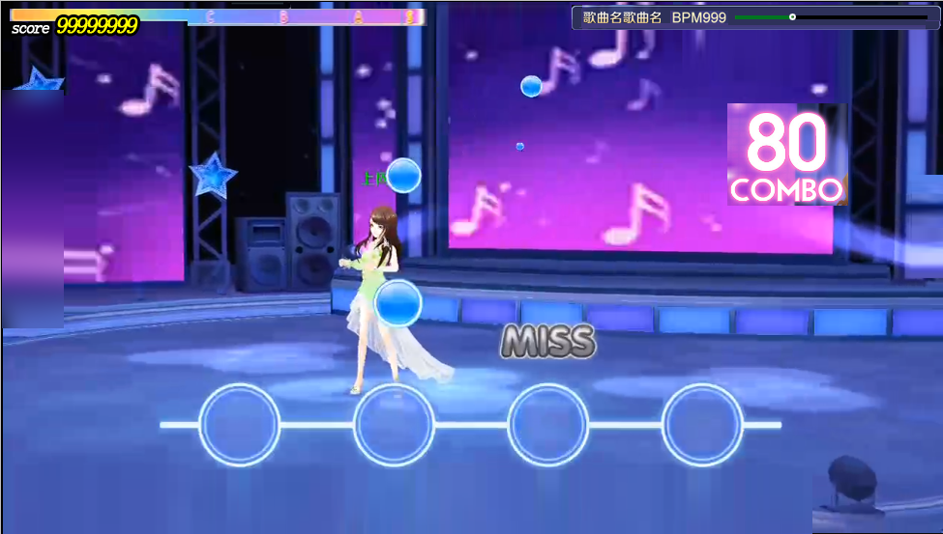

2.6:分数移到左上角.

## 增强

1.2.1:增强COMBO的显示样式.

## 观战

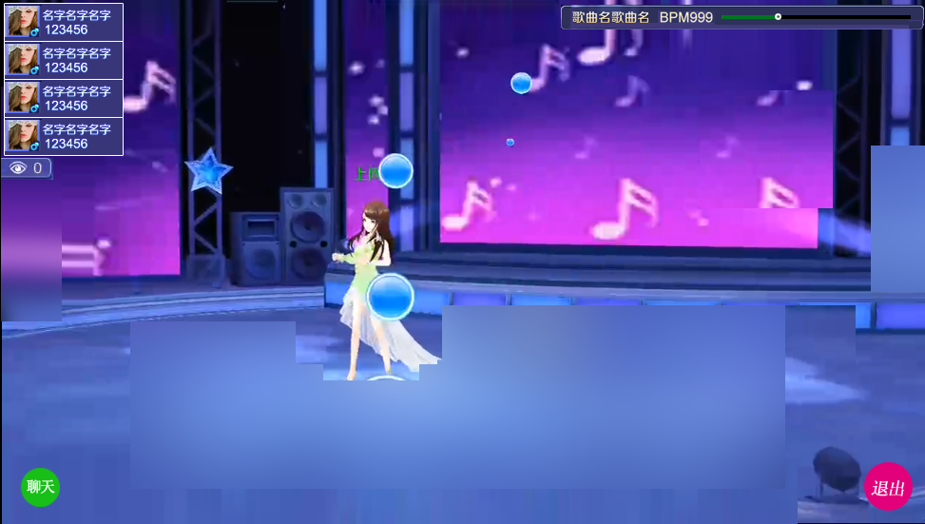

1.3.1:右下角增加一个退出按钮

## 设置开关

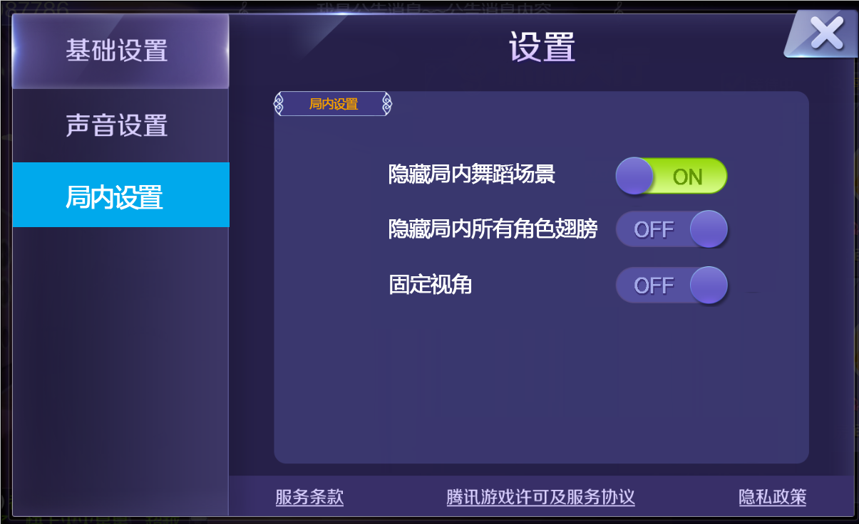

系统设置中增加分页:局内设置

增加开关: 隐藏局内舞蹈场景

隐藏局内所有角色翅膀

固定视角

(默认关)

## 其他反馈增强

1. 场景调整
2. 人物肤色调整
3. 长音符在操作区按下时,条状链接底部发光.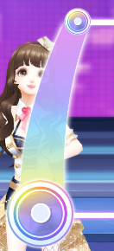
4. 长音符的COMBO跳动效果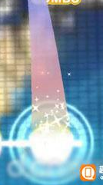(星星)
5. COMBO分段,替换现有分段效果(人物身上光效),UI操作区也需要根据分段增加特效.
6. 界面光圈:COMBO分段升级使用.整个界面播放扩散光圈